27,

Informācija plašsaziņas līdzekļiem
11.12.2017.

Uzņēmēju aptauja: jau tagad trūkst darbaspēka, aicina darba tirgū integrēt ārvalstu studentus

Lielākā daļa jeb 61,2% uzņēmēju jau izjūt problēmas ar kvalificēta darbaspēka atrašanu, bet vairāk nekā piektdaļa paredz, ka tādas drīzumā gaidāmas. No aptaujātajiem komersantiem 79,7% pauda, ka atbalsta ārvalstu studentu integrēšanu Latvijas darba tirgū. Šādus datus ieguvusi Latvijas lielākā uzņēmēju biedrība Latvijas Tirdzniecības un rūpniecības kamera, aptaujājot 225 uzņēmumu vadītājus.
Jautājot, vai uzņēmējus satrauc darbaspēka pieejamība Latvijā, noskaidrots, ka 61,2% uzskata, ka tas jau ir nepietiekamā apjomā, savukārt 26,8% norādīja, ka drīzumā tas būs nepietiekams. Tikai 10,3% respondentu sacīja, ka par darbaspēka pieejamību nav jāsatraucas.
LTRK arī noskaidroja, ka jau līdz šim 53,8% komersantu nav varējuši atrast piemērotu darbaspēku, bet 27,4%, lai gan bijušas grūtības, risinājums tomēr atrasts. 18,4% respondentu nav bijušas problēmas atrast darbiniekus. “Līdz šim informāciju par situāciju darba tirgū saņēmām individuālās sarunās ar uzņēmējiem, bet nu esam veikuši aptauju, kas pierāda, ka darbinieku trūkums jau ir realitāte un risinājumus jāmeklē nekavējoties,” saka LTRK valdes priekšsēdētājs Jānis Endziņš.
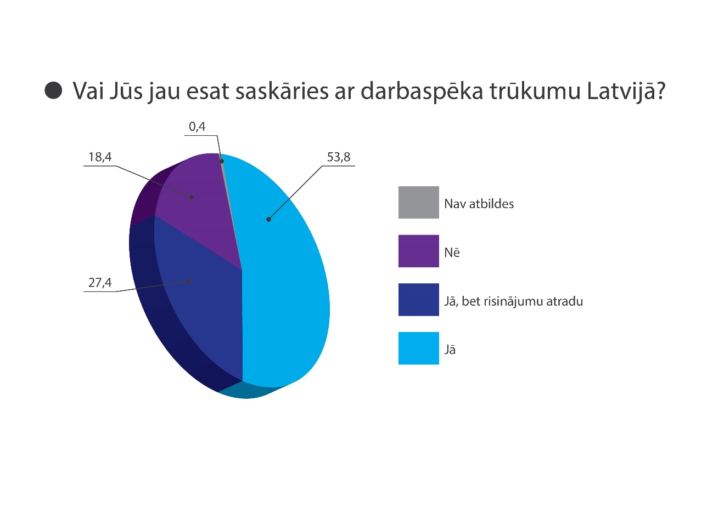

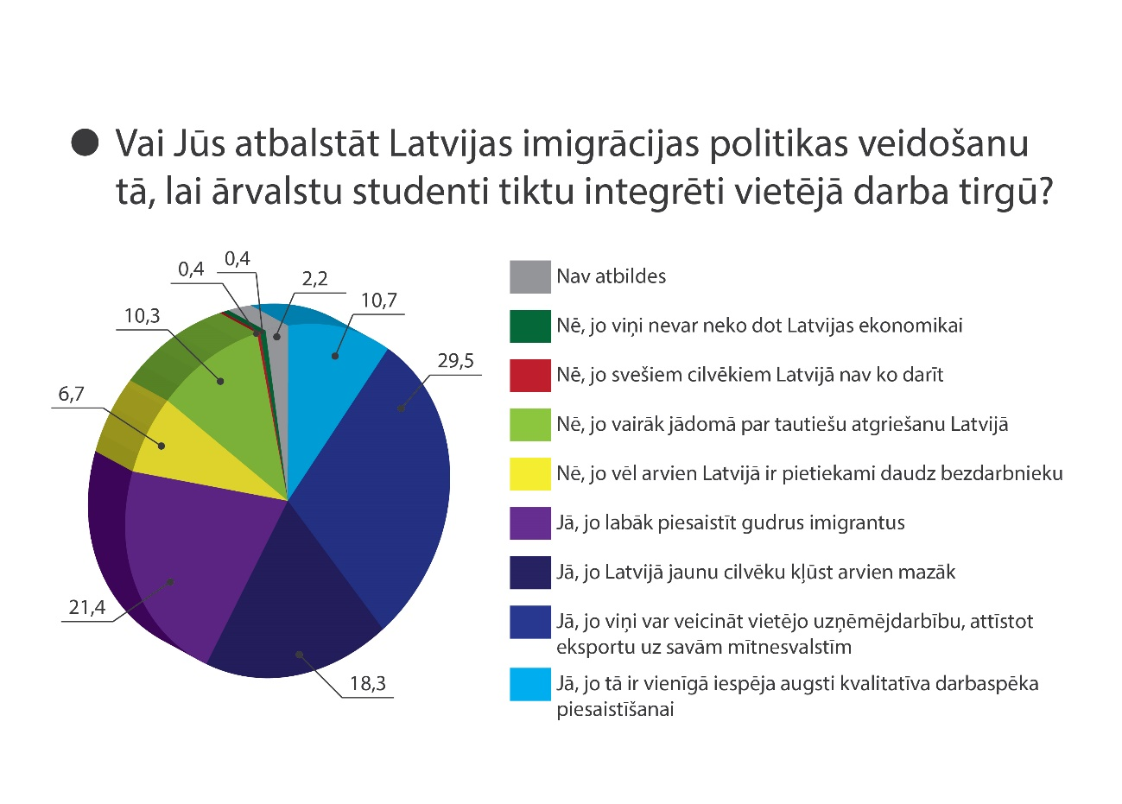
Vaicāti, vai uzņēmēji atbalsta tādu studiju programmu veidošanu, kas piesaistītu ārvalstu studentus, lielākā daļa jeb 89,7% bija atbalstoši, savukārt tikai 4,9% pauda negatīvu nostāju. Savukārt jautājot, vai atbalstītu Latvijas imigrācijas politikas veidošanu tā, lai ārvalstu studenti tiktu integrēti vietējā tirgū, visbiežāk jeb 29,5% uzņēmēji sacīja, ka jā, jo šie jaunieši var veicināt vietējo uzņēmējdarbību, attīstot eksportu uz savām mītnesvalstīm. Tāpat samērā daudzi sacīja, ka atbalsta studentu iesaistīšanu darba tirgū, jo jaunu cilvēku Latvijā kļūst arvien mazāk, nepieciešams domāt par gudro imigrāciju, kā arī tā ir vienīgā iespēja augsti kvalitatīva darbaspēka piesaistīšanai. Kritiski noskaņotie 10,3% gadījumu sacīja, ka ārvalstu studenti nav nepieciešami, jo vairāk jādomā par tautiešu atgriešanu Latvijā, savukārt 6,7% domā, ka mūsu valstī ir vēl pietiekami daudz bezdarbnieku.

LTRK arī vaicāja, vai uzņēmēji atbalstītu to, lai augstskolas veidotu tādus studiju virzienus un programmas, kas piesaistītu ārvalstu studentus, kur 91% uzņēmēju sacīja, ka jā, bet tikai 4,5% - nē.
“Pienācis pēdējais brīdis atzīt, ka ir risinājumi – veidot gudru imigrācijas politiku, skatoties uz tādiem cilvēkiem, kuri ieguvuši izglītību un jau iepazinuši mūsu valsti jeb strādāt pie izglītības eksporta mērķtiecīgas attīstības, nevis nesekmīgi censties atgriezt aizbraucējus vai cerēt uz būtisku dzimstības pieaugumu,” saka J.Endziņš, “jāpiebilst, ka ikvienai augstskolai vajadzētu veidot studiju programmas, kas būtu pieejamas un interesantas ārvalstniekiem, līdzīgi, kā to sākušas darīt šīs jomas eksporta līderes, tostarp valsts sektorā Rīgas Stradiņa universitāte un privātajā – biznesa augstskola Turība, lai tādējādi risinātu programmētāju un citu profesiju darbaspēka trūkumu, uz ko norāda uzņēmēji.”
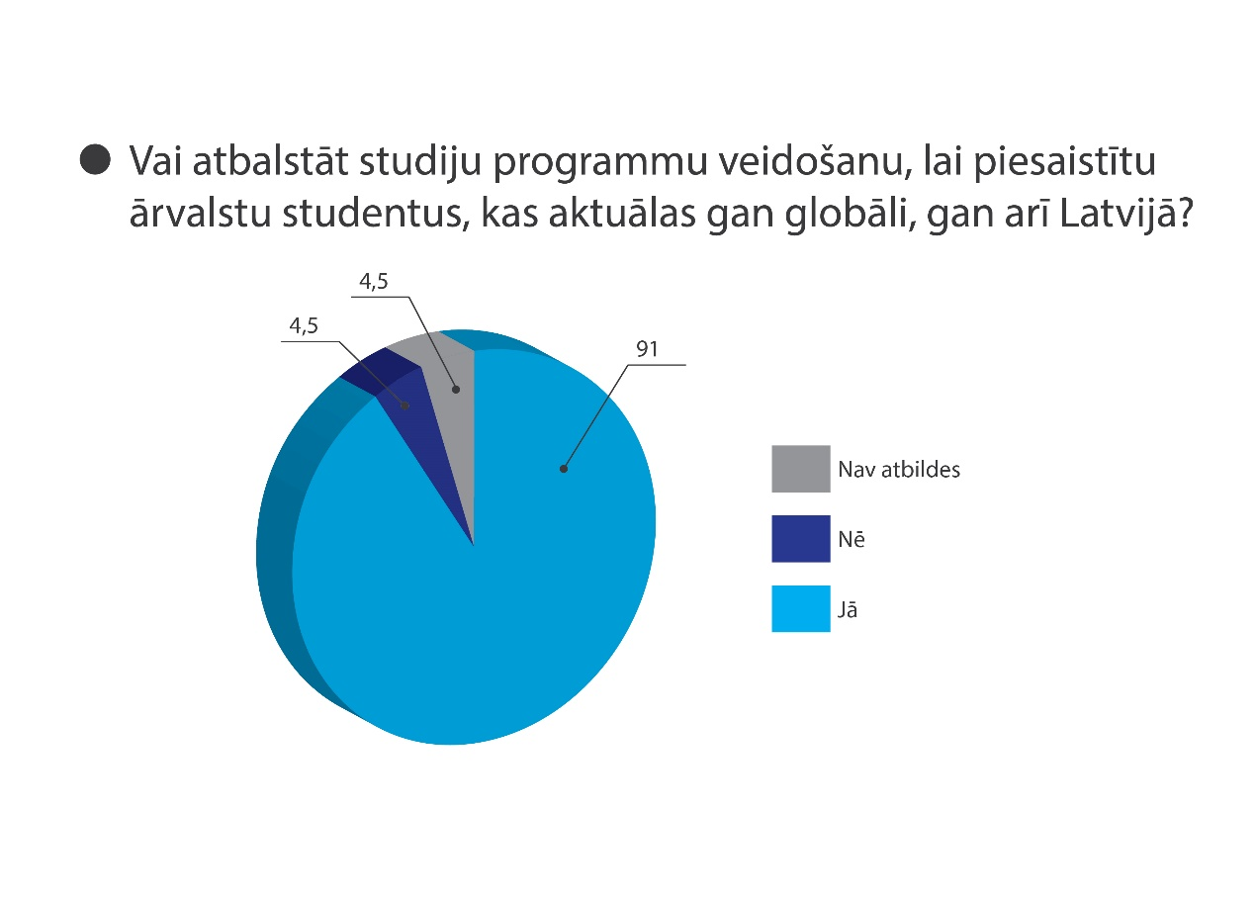
Aptaujā, ko LTRK veica šā gada novembra beigās, piedalījās 225 uzņēmumu vadītāji vai augstākās vadības pārstāvji.
Latvijas Tirdzniecības un rūpniecības kamera (LTRK) ir politiski neitrāla uzņēmēju biedrība, kurā apvienojušies visu Latvijas reģionu un tautsaimniecības nozaru mikro, mazie, vidējie un lielie uzņēmumi. Pēc biedru skaita LTRK ir lielākā uzņēmēju biedrība, kurā apvienojušies vairāk nekā 2000 individuāli biedri un vairāk kā 60 uzņēmēju biedrības. LTRK individuālo biedru – uzņēmumu – apgrozījums 2015.gadā pārsniedza 17,5 miljardus eiro.
LTRK pārstāv savu biedru - uzņēmēju intereses valsts un pašvaldību institūcijās, cīnoties par labāku biznesa vidi, kā sniedz praktisku atbalstu saviem biedriem, palīdzot celt uzņēmumu konkurētspēju, kā arī atrast jaunus sadarbības partnerus Latvijā un ārvalstīs.
LTRK ir pilntiesīga starptautiskā tirdzniecības un rūpniecības kameru tīklojuma - vairākus gadu simtus darbības pieredzi uzkrājušo un daudzu miljonu visas pasaules uzņēmēju apvienojošo Eiropas Tirdzniecības un rūpniecības kameru asociācijas (EUROCHAMBRES) un Starptautiskās Tirdzniecības palātas (ICC) - biedre.
Biedrība ir viena no vecākajām Latvijas nevaldības organizācijām – LTRK ir uzņēmēju balss un atbalsts jau vairāk nekā 80.gadu!

Papildu informācijai:
Rūta Grikmane
Sabiedrisko attiecību konsultante
Latvijas Tirdzniecības un rūpniecības kamera
Kr. Valdemāra iela 35, Rīga, LV-1010, Latvija
T. + 371 67830825; M. + 371 29630923
pr@chamber.lv
www.chamber.lv

